Государственное бюджетное общеобразовательное учреждение г. Москвы
«Школа Nº 293 им. А.Т. Твардовского»

Творческий проект

«TrainingDiary Bot - Интеллектуальная система управления спортивными тренировками и соревнованиями»

Ученика 8А класса

Школы № 293

Михайлюка Дмитрия Игоревича

Руководитель: Мочалов Глеб Александрович

г. Москва, 2025г.
Введение
Проблемная ситуация
Основная проблема:
Спортсмены не имеют единого инструмента, который бы объединял:
1. Поиск и регистрацию на соревнования
2. Ведение дневника тренировок
3. Отслеживание прогресса и достижений
4. Мониторинг показателей здоровья
5. Взаимодействие с тренерами
6. Мотивацию через геймификацию

Существующие решения:
- Специализированные приложения (Strava, Garmin Connect) - требуют дополнительного оборудования
- Сайты соревнований (timerman.ru, regplace.ru) - не интегрированы с дневниками тренировок
- Электронные таблицы - требуют ручного ведения, отсутствует автоматизация анализа и интеграция с соревновательными платформами

Проблемы существующих решений:
- Отсутствие интеграции между компонентами
- Высокая стоимость (платные подписки от 500₽/мес)
- Сложный интерфейс
- Отсутствие русскоязычной локализации
- Недостаточная мотивация пользователей

Актуальность проекта
В современном мире спорт и здоровый образ жизни становятся всё более популярными. По данным Минспорта России, в 2024 году количество людей, систематически занимающихся физкультурой и спортом, превысило 60% населения страны. Массовые спортивные мероприятия - марафоны, триатлоны, велогонки - привлекают сотни тысяч участников ежегодно. (Источник: https://romir.ru)

Однако спортсмены сталкиваются с рядом проблем:
- Отсутствие централизованной платформы для поиска соревнований
- Сложность отслеживания прогресса и личных достижений
- Разрозненность данных о тренировках и результатах
- Недостаток мотивации для регулярных занятий
- Отсутствие инструментов для взаимодействия с тренерами

Проект TrainingDiary Bot решает эти проблемы, предоставляя комплексную цифровую экосистему для спортсменов любого уровня.
Цель проекта
Разработать и внедрить комплексную цифровую платформу на базе Telegram для управления спортивными тренировками, участием в соревнованиях и мониторингом прогресса с элементами искусственного интеллекта и геймификации.

Основные задачи проекта:
- Проанализировать существующие спортивные приложения и платформы, выявить их недостатки и определить ключевые требования к функционалу бота.
- Исследовать потребности целевой аудитории (спортсмены-любители, профессионалы, тренеры).
- Разработать архитектуру и дизайн бота, включая базу данных, систему команд и пользовательский интерфейс в Telegram.
- Реализовать основной функционал: ведение дневника тренировок, интеграцию с платформами соревнований, систему достижений и AI-аналитику.
- Протестировать бота и внедрить финальную версию с документацией и инструкциями.

Технические задачи:
- Разработать архитектуру бота на основе фреймворка aiogram 3.x
- Создать реляционную базу данных для хранения:
- Профилей пользователей (10+ параметров)
- Дневника тренировок (5+ типов активности)
- Соревнований (интеграция с 3+ платформами)
- Достижений (50+ уникальных достижений)
- Показателей здоровья (3+ метрик)
- Интегрировать внешние API:
- Timerman.ru (регистрация на события)
- Regplace.ru (регистрация на события)
- HeroLeague (регистрация на события)
- RussiaRunning (регистрация на события)
- Беговое Сообщество (регистрация на события)
- Реализовать систему достижений с геймификацией
- Разработать систему рейтингов и статистики
- Внедрить AI-ассистента для анализа тренировок
- Создать режим тренера для профессионалов

Функциональные задачи:
1. Регистрация и профилирование пользователей
2. Ведение электронного дневника тренировок
3. Автоматический поиск соревнований по параметрам
4. Регистрация на соревнования через бота
5. Фиксация результатов и подсчёт статистики
6. Мониторинг показателей здоровья
7. Система уведомлений и напоминаний
8. Экспорт данных в PDF файл

Исследовательские задачи:
1. Изучить API спортивных платформ России
2. Проанализировать потребности целевой аудитории
3. Исследовать методы геймификации в спортивных приложениях

Анализ интернет-источников
Чат-бот — это программа-алгоритм, которая выглядит как виртуальный помощник-собеседник. С ней можно общаться письменно или с помощью голоса. Программу встраивают в мессенджеры, социальные сети, мобильные приложения, онлайн-чаты на сайтах — везде, где пользователю может понадобиться помощь. (https://emailsoldiers.ru/)
Виды чат-ботов:
• Правило-ориентированные (сценарные) боты — наиболее простой и часто используемый тип. Их работа строится на заранее заданных сценариях: пользователь нажимает кнопки, выбирает варианты ответов, а бот последовательно направляет его по определённому алгоритму. Такой бот не анализирует смысл текста, а лишь выполняет логику, заложенную разработчиком.
• AI-боты — чат-боты, использующие технологии искусственного интеллекта и обработки естественного языка (NLP). Они способны понимать смысл сообщений пользователя и реагировать на запросы в свободной форме.
• Гибридные чат-боты — универсальный тип, объединяющий сценарные механизмы и возможности искусственного интеллекта. Такие боты могут начинать работу по стандартному сценарию и при необходимости подключать ИИ для обработки нестандартных запросов. (https://rees46.ru)

Источник №1: @workoutybot — Telegram-бот «Дневник тренировок»
Описание: @workoutybot — бот для сохранения тренировок, контроля веса и замеров тела через команды в Telegram. Он позволяет добавлять новые тренировки, фиксировать вес и просматривать статистику.
Недостатки:
Ограниченный функционал:
Бот предлагает только базовое сохранение данных — тренировки, вес и дружеские записи. Отсутствуют расширенные инструменты анализа прогресса, такие как диаграммы и графики, а также персональные напоминания и рекомендации.

Отсутствие AI-взаимодействия:
Бот не использует технологии искусственного интеллекта и адаптивного обучения. Он не анализирует поведение пользователя и не предлагает персонализированные подсказки или планы тренировок.
Отсутствие разделения ролей:
Бот не поддерживает разные роли пользователей (например, тренер и ученик), что исключает возможность передачи рекомендаций от тренера и совместной работы над тренировочной программой.
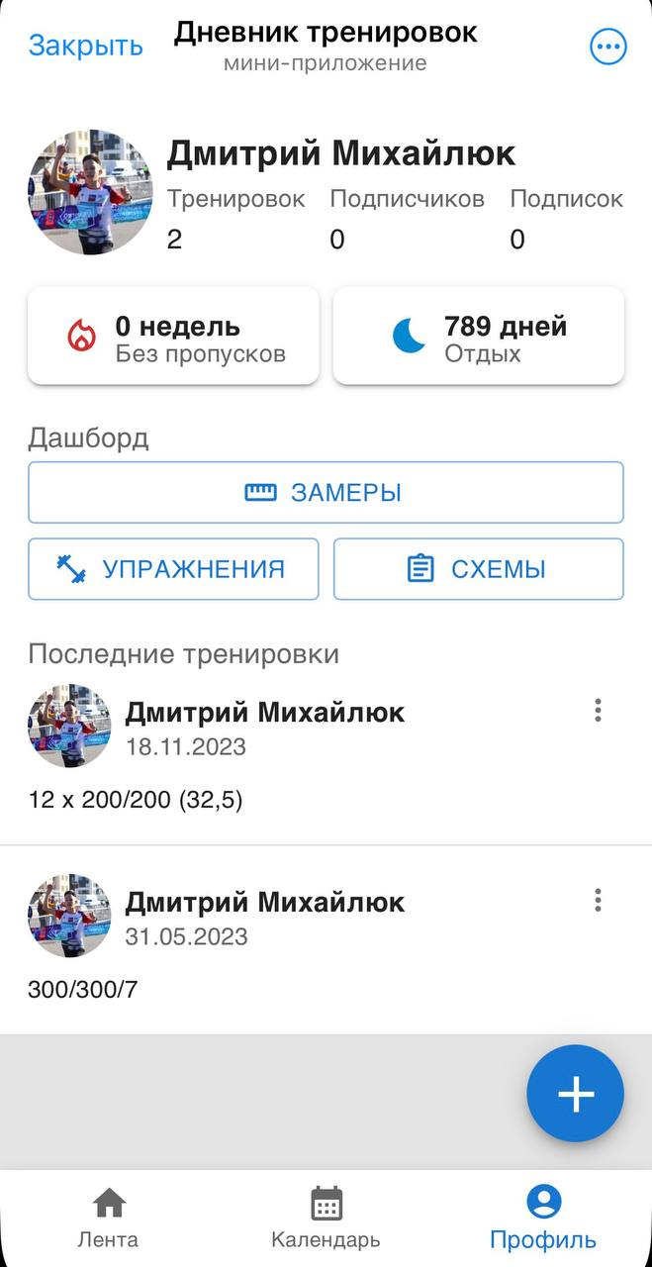
Рисунок 1 Телеграм-бот «Дневник тренировок»

Источник №2: Онлайн-сайты и таблицы (Google Sheets, Excel)
Описание: Некоторые спортсмены используют таблицы или сайты для ручного ведения дневника тренировок.
Недостатки:
- Неудобство использования на мобильных устройствах. Работа с таблицами на телефоне менее комфортна по сравнению со специализированными приложениями и чат-ботами.
- Отсутствие напоминаний и уведомлений. Таблицы не могут автоматически напоминать о тренировках или уведомлять о пропущенных занятиях.
- Отсутствие мотивационных элементов. В Google Sheets и Excel нет достижений, целей, челленджей и других элементов, повышающих заинтересованность пользователя.
- Ограниченные возможности анализа. Анализ данных и построение графиков требует ручной настройки и не выполняется автоматически.
- Отсутствие взаимодействия с тренером. Таблицы не поддерживают разделение ролей и полноценную работу в формате «тренер – ученик».
- Отсутствие интеллектуальных рекомендаций. Google Sheets и Excel не используют искусственный интеллект и не предлагают персональные советы или планы тренировок.
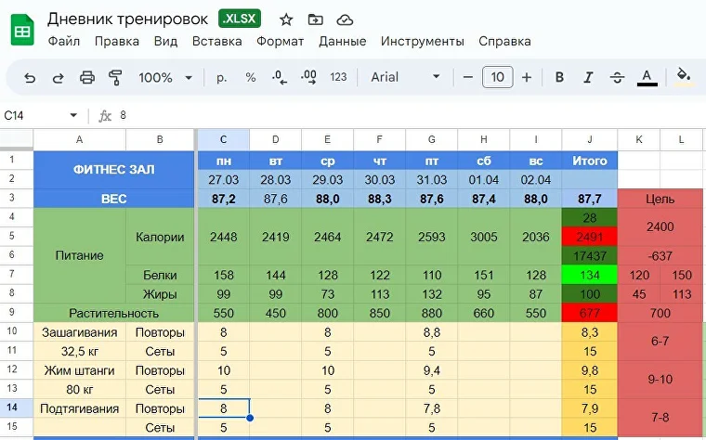
Рисунок 2. Дневник тренировок в Google Sheets (https://worldclass-university.ru)

Источник №3: Приложения спортивных часов
Описание: Приложения спортивных часов используются для отслеживания тренировок, дистанции, скорости и пульса. Они интегрируются с умными часами или фитнес-браслетами и позволяют автоматически фиксировать параметры тренировки в режиме реального времени.
Недостатки:
- Неточность данных при сбоях сигнала. При нестабильном GPS возможны резкие скачки скорости и неправильное определение маршрута тренировки.
- Зависимость от устройства. Для работы приложений требуется наличие спортивных часов или браслета, что делает их недоступными для части пользователей.
- Ограниченная гибкость. Приложения имеют жёстко заданный функционал и не всегда позволяют адаптировать дневник тренировок под индивидуальные цели.
- Сложность интерфейса. Большое количество показателей и настроек может быть сложным для понимания новичков.
- Ограниченное взаимодействие с тренером. Большинство приложений не поддерживают полноценную работу в формате «тренер – ученик» с возможностью персональной обратной связи.
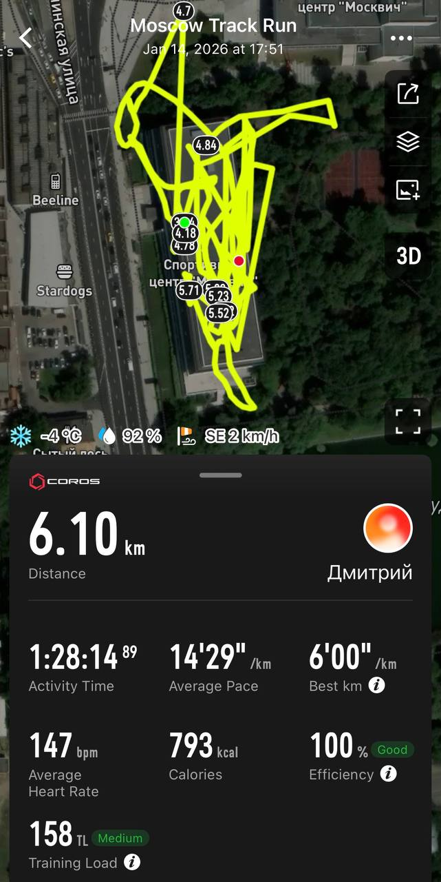
Рисунок 3. Искажение данных в приложении спортивных часов
Эскиз проекта:
Шапка бота
Раздел «Мои тренировки»
Раздел «Достижения»
Раздел «Здоровье»
Раздел «Экспорт в PDF»
Раздел «Помощь»
Раздел «Добавить тренировку»
Раздел «Соревнования»
Раздел «Кабинет тренера»
Раздел «Настройки»
Раздел «Training Assistant»
Окно чата

Рисунок 4. Эскиз проекта
Добавить тренировку
Раздел предназначен для внесения информации о проведённой тренировке. Пользователь может указать тип тренировки, дату, продолжительность и дополнительные параметры, что позволяет вести подробный дневник занятий.
Мои тренировки
В данном разделе отображается список всех сохранённых тренировок пользователя. Здесь можно просмотреть историю занятий, проанализировать регулярность тренировок и отслеживать общий прогресс.
Соревнования
Раздел используется для работы с соревнованиями. Пользователь может просматривать предстоящие соревнования, добавлять участие и анализировать результаты выступлений.
Достижения
В этом разделе отображаются достижения пользователя, полученные в процессе тренировок и соревнований. Он выполняет мотивационную функцию и стимулирует пользователя к регулярным занятиям спортом.
Кабинет тренера
Раздел предназначен для взаимодействия тренера с учениками. Тренер может отслеживать тренировки учеников, давать рекомендации и контролировать их спортивный прогресс.
Здоровье
Раздел содержит данные, связанные с состоянием здоровья пользователя, такие как пульс, вес и сон. Он помогает контролировать влияние тренировок на организм.
Настройки
В данном разделе пользователь может изменить параметры работы бота, включая персональные данные, уведомления и другие настройки интерфейса.
Экспорт в PDF
Раздел позволяет экспортировать данные о тренировках и достижениях в формате PDF. Это удобно для хранения информации или передачи её тренеру.
Training Assistant
Раздел представляет собой интеллектуального помощника, который помогает пользователю с планированием тренировок, анализом результатов и ответами на вопросы.
Помощь
В этом разделе пользователь может получить справочную информацию о работе бота, а также инструкции по использованию всех его функций.

Интервью «Ваше мнение»
Я провел опрос спортсменов и тренера по бегу, плаванию и триатлону с целью выяснить отношение к будущему продукту. Результаты в Таблице 1 помогли точнее определить функциональность бота и приоритеты разработки.

Таблица № 1. Результаты опроса целевой аудитории
Опрашиваемые люди | Хотели бы вы использовать этот бот для себя? Почему? | Что бы вы хотели изменить или добавить?
Спортсмены-любители | Да. Это необходимый инструмент для самоконтроля и анализа своих тренировок. Удобно вести дневник тренировок прямо в Telegram, не переключаясь между приложениями. | Необходимо добавить автоматический расчет пульсовых зон и напоминания о регулярном внесении показателей здоровья (пульс, вес, сон). Важна возможность экспорта данных в PDF для отправки тренеру.
Тренер | Как для тренера это необходимая вещь для контроля тренировочного процесса спортсменов и планирования нагрузок. После каждой тренировки можно провести анализ показателей и скорректировать план подготовки. Важна функция добавления тренировок и комментариев к ним для учеников. | Необходимо оснастить бота функцией просмотра статистики ученика за разные периоды (неделя, месяц, год) с графиками объема и темпа. Также нужна система уведомлений о предстоящих стартах учеников и возможность отслеживать их прогресс к целевым результатам.
Спортсмены-профессионалы | Да, особенно важна возможность отслеживания выполнения разрядных нормативов ЕВСК и регистрации на официальные соревнования через бота. Это экономит время на поиске стартов и расчете квалификации. | Добавить интеграцию с большим количеством сервисов регистрации на соревнования (RussiaRunning, Timerman, HeroLeague). Важна возможность установки целевого времени и отслеживания прогресса к нему.

Таблица № 2. Анализ достоинств и недостатков
Достоинства | Недостатки | Устранение недостатков
Интеграция в привычный мессенджер (Telegram), не требует установки отдельного приложения | Требует постоянного интернет-соединения для работы | Добавить возможность офлайн-кэширования данных и отложенной синхронизации
Многофункциональность: тренировочный дневник, здоровье, соревнования, связь с тренером | Сложность навигации при большом количестве функций | Оптимизация структуры меню, добавление быстрых команд и inline-кнопок
Автоматические напоминания и уведомления о важных событиях | Уведомления могут быть избыточными для некоторых пользователей | Гибкая настройка уведомлений в разделе настроек
Поддержка нескольких видов спорта (бег, плавание, велоспорт, триатлон, силовые) | Специфичные поля для каждого вида спорта могут усложнить интерфейс | Адаптивные формы ввода в зависимости от выбранного вида активности

Результаты исследования и учет пожеланий потребителя
В результате исследования проекта и учета пожеланий потребителя при конструировании следует учесть следующие факторы:
Схема 1
Интеграция с сервисами для регистрации на соревнования
Содержательный раздел статистики

Проект

Возможность экспорта данных в PDF
Удобные напоминания

Возможные варианты реализации интерфейса

Возможные варианты изделия
Рассмотрены варианты пользовательского интерфейса Telegram-бота, показывающие основные экраны системы.

Главное меню бота
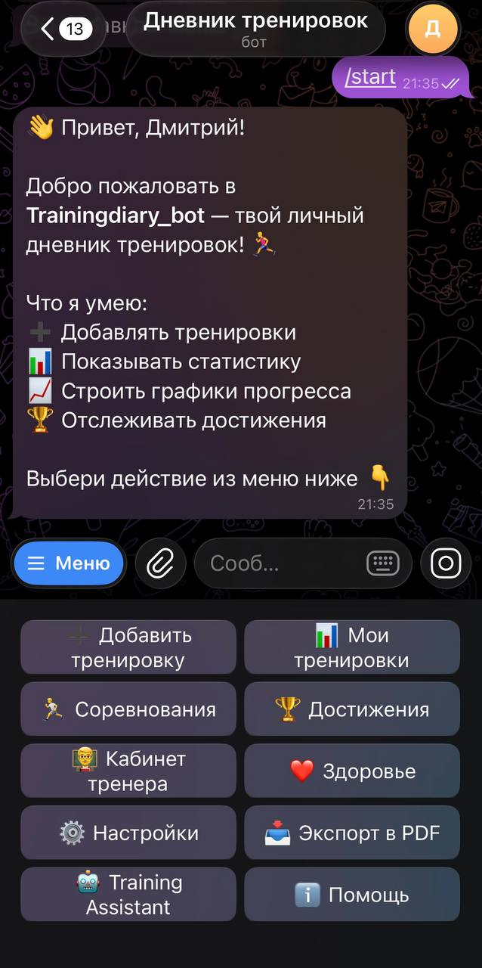
Рисунок 4. Главное меню бота
Главное меню предоставляет быстрый доступ ко всем основным функциям бота через крупные кнопки с иконками.

Раздел «Настройки»
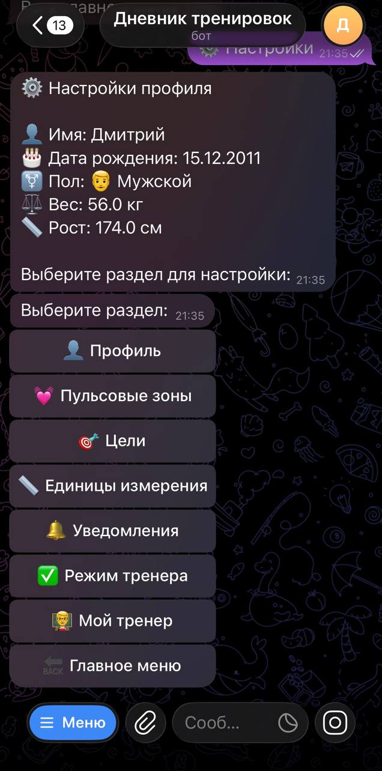
Рисунок 5. Раздел настройки
Раздел настроек позволяет персонализировать работу бота под индивидуальные потребности: выбор единиц измерения, настройка уведомлений, установка целей и управление пульсовыми зонами.

Раздел «Соревнования»
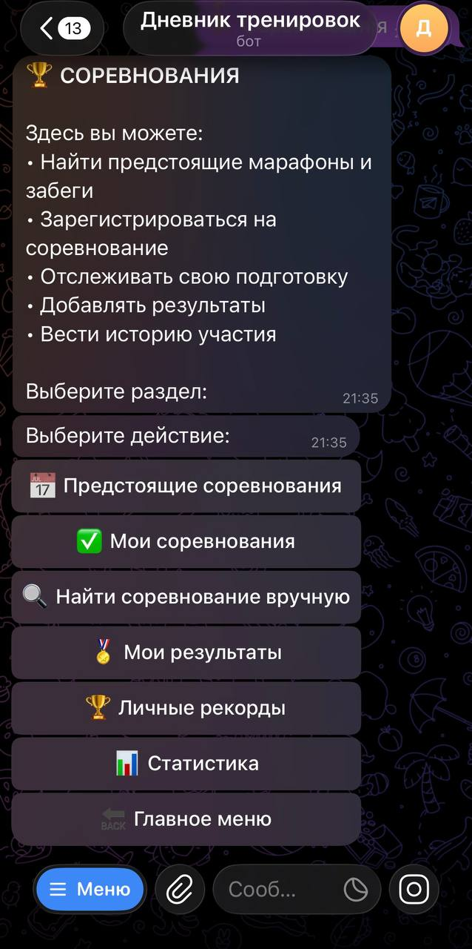
Рисунок 5. Раздел «Соревнования»
Раздел соревнований помогает планировать и отслеживать участие в стартах: поиск мероприятий по различным источникам, автоматические напоминания перед стартом, фиксация результатов с расчётом спортивной квалификации и ведение статистики выступлений.

Раздел «Мои тренировки»

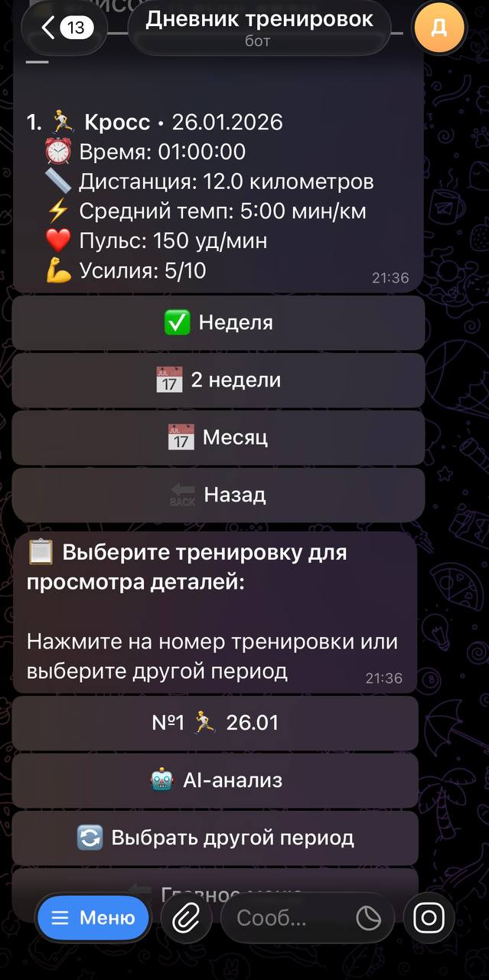
Рисунок 5. Раздел «Мои тренировки»

Раздел "Мои тренировки" предоставляет полный обзор тренировочной активности: просмотр занятий по периодам с детальной статистикой, визуализация прогресса на графиках, AI-анализ тренировочных данных, а также возможность просмотра деталей и удаления отдельных записей.

Таблица № 3. Варианты интерфейса
Вариант интерфейса | Достоинства | Недостатки | Обоснование выбора
Главное меню бота | • Крупные кнопки с иконками обеспечивают интуитивную навигацию  • Быстрый доступ ко всем основным функциям в один клик  • Визуальное разделение функций по смысловым группам  • Минималистичный дизайн без перегрузки информацией | • Ограниченное количество кнопок на экране  • Необходимость перехода в подменю для доступа к детальным функциям | Иерархическая структура с крупными кнопками выбрана для обеспечения быстрой навигации и снижения нагрузки на пользователя при работе с мобильного устройства
Раздел «Настройки» | • Гибкая персонализация под индивидуальные потребности  • Поддержка различных единиц измерения  • Настраиваемые уведомления и напоминания  • Управление пульсовыми зонами для контроля нагрузки | • Большое количество параметров может усложнить первоначальную настройку  • Требуется время на изучение всех доступных опций | Широкий набор настроек необходим для адаптации бота под спортсменов разного уровня и из разных стран с различными системами измерений
Раздел «Соревнования» | • Агрегация данных из множества источников (Russia Running, Timerman, HeroLeague, RegPlace)  • Автоматические напоминания перед стартом (7, 3, 1 день)  • Автоматический расчёт спортивной квалификации по ЕВСК  • Возможность создания пользовательских соревнований | • Зависимость от внешних API источников соревнований  • Ограничение по географии (преимущественно российские старты) | Интеграция с несколькими источниками и система напоминаний выбраны для комплексного сопровождения спортсмена на всех этапах подготовки к соревнованиям
Раздел «Мои тренировки» | • Детальная статистика по периодам (неделя, 2 недели, месяц)  • Автоматическая визуализация прогресса на графиках  • AI-анализ тренировочных данных для рекомендаций  • Поддержка различных видов спорта с учётом их специфики | • Для построения графиков требуется минимум 2 тренировки | Сочетание статистики, графиков и AI-анализа выбрано для предоставления спортсмену полной картины тренировочного процесса и возможности самостоятельной корректировки нагрузок

